Приложение № 2

«Захват флага»
1. Участники соревнований.
1.1. Каждая команда должна иметь устройство, позволяющее управлять роботом через Bluetooth соединение (например, ноутбук, планшет или телефон).
1.2. Организаторы соревнований не предоставляют оборудование для реализации беспроводного управления (например, Wi-Fi-роутеры). Выбор способа реализации и обеспечение беспроводного дистанционного управления роботами остается за командой.
2. Правила проведения соревнований.
2.1. К участию в соревнованиях допускаются команды, чьи роботы построены с использованием любых образовательных официальных конструкторов.
2.2. Раундом называются определенные правилами действия команды продолжительностью 2 мин.
2.3. Оператором называется член команды, который дистанционно спомощью Bluetooth соединения управляет роботом.
2.4. До начала каждого раунда соревнований всех роботов необходимо сдать судейской коллегии. Команде запрещено изменять своего робота на протяжении всей игры, однако возможен ремонт робота по окончании раунда или после внесения флага одной команды в свою базу при наличии собственного флага на базе. В начале каждого раунда можно менять батарейки.
3. Судейство.
3.1. Контроль и подведение итогов осуществляется судейской коллегией в соответствии с приведенными правилами.
3.2. Судьи обладают всеми полномочиями на протяжении всех состязаний; все участники соревнований подчиняются их решениям.
3.3. Переигровка может быть проведена по решению судей в случае, когда в игру было внесено постороннее вмешательство, либо когда неисправность возникла по причине плохого состояния игрового поля.
3.4. Тренер не должен вмешиваться в действия роботов своей команды, однако может давать в устной форме рекомендации по ведению тактики боя между раундами.
4. Условия состязания.
4.1. Команда из двух роботов должна захватить флаг противника и принести его к себе на базу, при этом сохранив свой собственный флаг в пределах базы.
4.2. Перед проведением игры происходит жеребьевка команд. Вовремя подготовки к раунду каждый из роботов должен быть соединен с ноутбуком, планшетом или телефоном через Bluetooth соединение, а роботы команды помечены предоставленными обозначениями к какой базе они относятся.
4.3. Перед началом игры роботы должны находиться в своей цветовой зоне полностью, но не в зоне базы. В данном случае расстановка роботов произвольна в рамках заданной территории и зависит лишь от выбранной командой тактики.
4.4. Раунд начинается после уточнения судьей готовности команд к матчу и явным образом поданной судьей команды «Старт» или ее аналогов, понятных всем участникам (например, «Поехали»).
4.5. Роботу разрешается нападать на робота соперника, производить все возможные захваты и блокировки противника, выбивать или вытаскивать соперника за пределы поля, наносить удары по сопернику.
4.6. Робот, перевернувшийся на поле по своей вине или соперника, остается на поле до окончания раунда или набора балла одной из команд и может (по возможности) мешать сопернику своими действиями.
4.7. В случае если робот выходит за пределы игрового поля по вине управляющего или же по вине соперника, то он возвращается в домашнюю зону.
4.8. В случае если робот получил повреждения, то с разрешения судьи оператор может убрать робота с поля и произвести ремонт. Возвращение на поле разрешается судьей не раньше следующей остановки игры.
4.9. Во время проведения раунда операторы команд не должны касаться роботов.
4.10. Команде запрещено умышленно каким-либо роботом удерживать свой флаг на базе или же пытаться вынести свой флаг за пределы своей базы.
4.11. Если флаг покинул пределы поля, то он помещается в середину «своей» базы.
4.12. Робот может находиться в своей базе только в том случае если в ней находится робот соперника. Иначе робот будет удален с поля на 30с.
4.13. Если на поле остался один робот, то у него есть 15 с, чтобы захватить флаг противника и принести его к себе на базу.

5. Требования к полю.
5.1. Соревнования проходят на прямоугольном поле. Размеры поля – 3000 х 1500 мм.
5.2. На подложку поля наносится разметка. Внешний вид разметки поля в двух проекциях представлен на Рисунке 1.
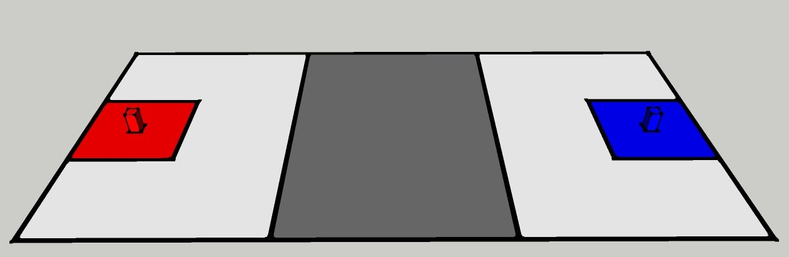
Рисунок 1. Внешний вид поля
5.3. Подложка представляет собой виниловую баннерную ткань с цветной печатью. Подложка может быть размещена как на полу, так и на поверхности стола/подиума. Команды должны быть готовы к тому, что поверхность, на которой расположена подложка, может иметь неровности.
5.4. На поле размещены следующие элементы: Домашняя зона каждой команды белого цвета, содержащая Базу красного либо синего цвета, Нейтральная зона серого цвета. В центре каждой Базы находится Флаг одинакового с базой цвета. Центр Базы обозначен черным квадратом, размеры которого соответствуют размерам оснований Флага.
5.5. Место для установки Флага в Центре базы представляет собой квадрат, выделенный линией черного цвета. Толщина этой линии – 10 мм. Внутренний периметр квадрата для установки Флага – 50 х 50 мм. Внешний периметр – 70 х 70 мм.
5.6. Все остальные черные линии разметки поля имеют толщину 20 мм.
5.7. В комплект поля входят два Флага, размеры каждого из которых составляет 50 х 50 х 100 мм. Один Флаг выкрашен в красный цвет, другой – в синий. Материал Флага – древесина. Подставка и любые иные элементы у Флагов отсутствуют.
6. Технические требования к роботам:
6.1. Максимальная ширина робота – 250 мм, длина – 250 мм. Максимальная масса робота – 1 кг.
6.2. В конструкции робота может использоваться только один микрокомпьютер.
6.3. В конструкции робота может использовать максимум 3 мотора.
6.4. Во время раунда робот может менять свои размеры.
6.5. В конструкции робота можно использовать любые официальные детали любых конструкторов.
6.6. Запрещается использование сторонних деталей, веревок, клея, металлических и деревянных конструкций.
7. Правила отбора победителя:
7.1. Команде засчитывается балл, если она сохранила свой Флаг на территории Базы и смогла перенести Флаг соперника на свою Базу, т.е. одновременно два флага должны находиться на базе.
7.2. Игра продолжается два раунда или до набора 3-х очков одной из команд. Длительность каждого раунда 2 мин. чистого времени.
7.3. В случае если по окончании двух раундов команды набирают одинаковое количество очков, то назначается дополнительное время до первого набранного очка.
7.4. Количество игр и турнирная сетка зависят от общего количества участников.

